Помоги пойти учиться!
26.07.2023
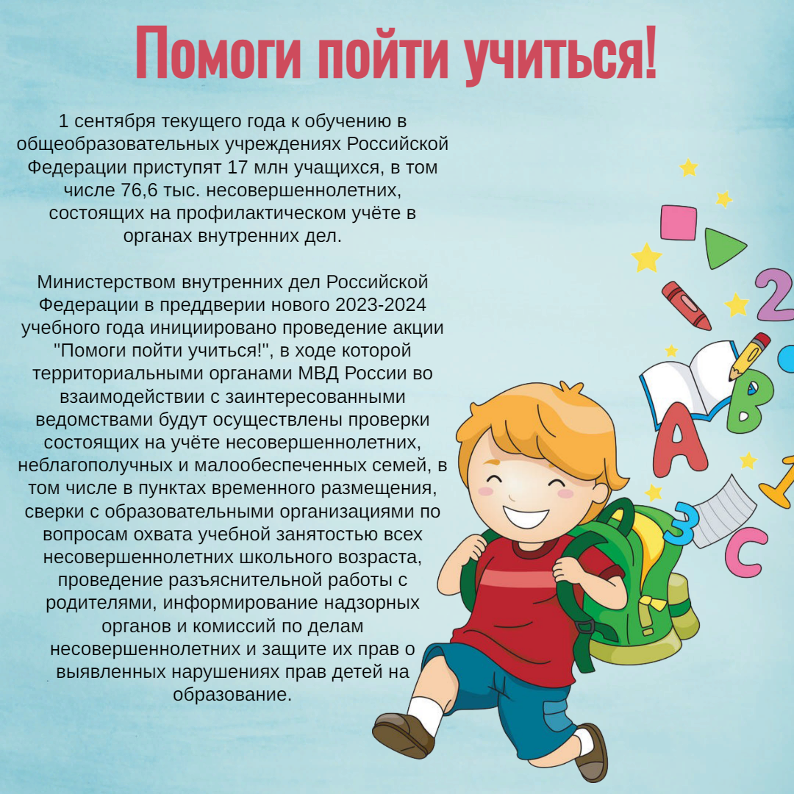

Адрес страницы: http://bv.mos.ru/kdn/detail/11737129.html
Управа района Бирюлево Восточное города Москвы

